ที่มาและความสำคัญ
ปัจจุบันคนส่วนใหญ่เริ่มหันมาดูแลสุขภาพตัวเองมากขึ้น และหันมารับประทานผัก ผลไม้ ที่ปราศจากสารเคมีแต่ราคาค่อนข้างสูง จึงหันมาปลูกผักกินเองและปลอดภัยจากสารเคมี ดังนั้นจึงจัดทำโครงงานคุณธรรม เรื่อง การปลูกผักปลอดสารพิษ

วัตถุประสงค์
ผลลัพธ์
1.เพื่อให้นักเรียนได้เรียนรู้วิธีการปลูกผักปลอดสารพิษไว้รับประทาน
2.เพื่อเป็นการเพิ่มรายได้และลดรายจ่ายในครัวเรือน
3.เพื่อให้นักเรียนได้น้อมนำหลักปรัชญาเศรษฐกิจพอเพียงมาใช้ในชีวิตประจำวัน

ผลผลิต
1. เพื่อให้ได้ผักปลอดสารพิษไว้บริโภค
2. เพื่อให้นักเรียนได้มีความรู้ความสามารถและทักษะการปลูกพืชผักสวนครัว
3. เพื่อให้นักเรียนได้ร่วมกันทำกิจกรรมกลุ่ม
4. เพื่อให้นักเรียนได้ฝึกทักษะการตลาด เรียนรู้วิธีการทำบัญชีรายรับ รายจ่าย

ขั้นตอนการดำเนินการ
- ครูแบ่งนักเรียนเป็นกลุ่มๆละ 5 – 6 คน
- นักเรียนแต่ละกลุ่มดำเนินการปลูกผัก ดูแล
รักษา จนได้ผลผลิต
- เมื่อได้ผลผลิตแล้วนำผักที่ปลูกแจกจ่ายให้กับสมาชิก
- นักเรียนแต่ละกลุ่มนำผักที่เหลือจากที่แจกจ่ายให้กับสมาชิกแล้วไปจำหน่ายให้กับครูและนักเรียนในโรงเรียนและชุมชน
คุณธรรมเป้าหมาย
ความรับผิดชอบ
ความพอเพียง

ผลที่ได้รับ
1.นักเรียนได้เรียนรู้วิธีการปลูกผักปลอดสารพิษไว้รับประทาน
2.นักเรียนมีรายได้ระหว่างเรียนและลดรายจ่ายในครัวเรือน
3.นักเรียนได้น้อมนำหลักปรัชญาเศรษฐกิจพอเพียงมาใช้ในชีวิตประจำวัน
ประมวลภาพกิจกรรม
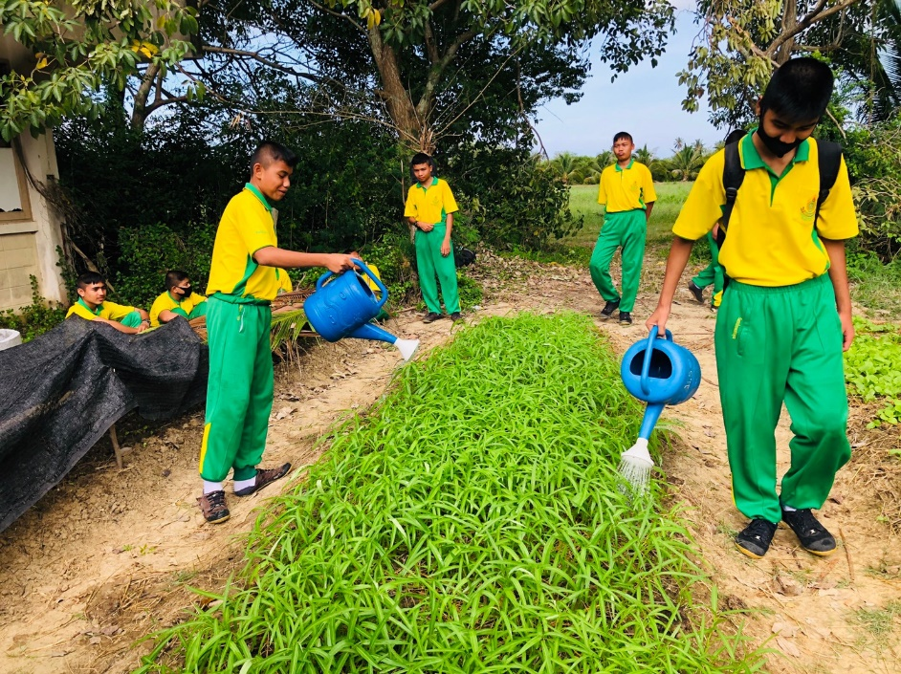
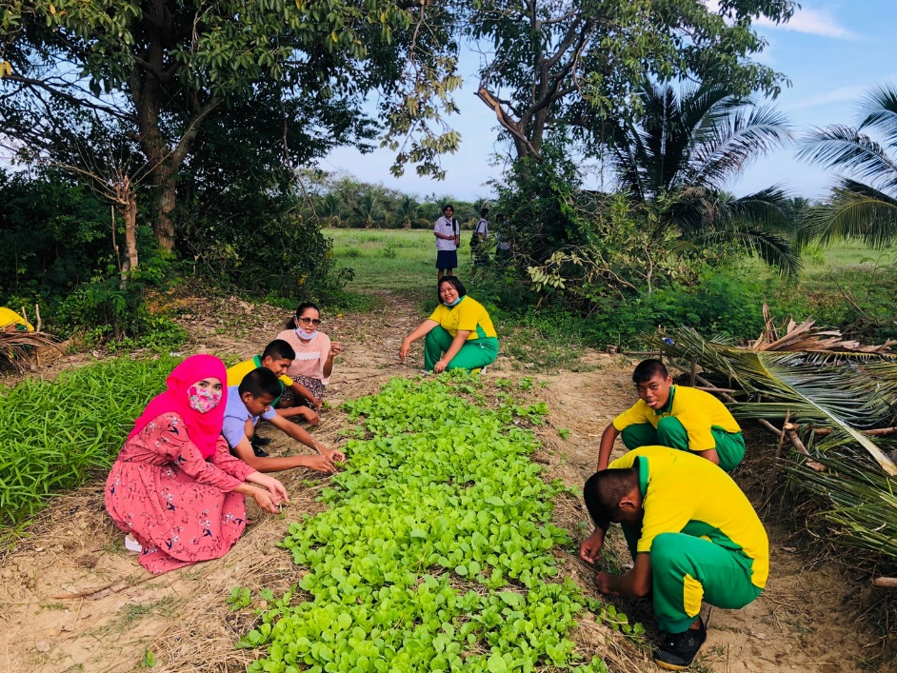
ประมวลภาพกิจกรรม
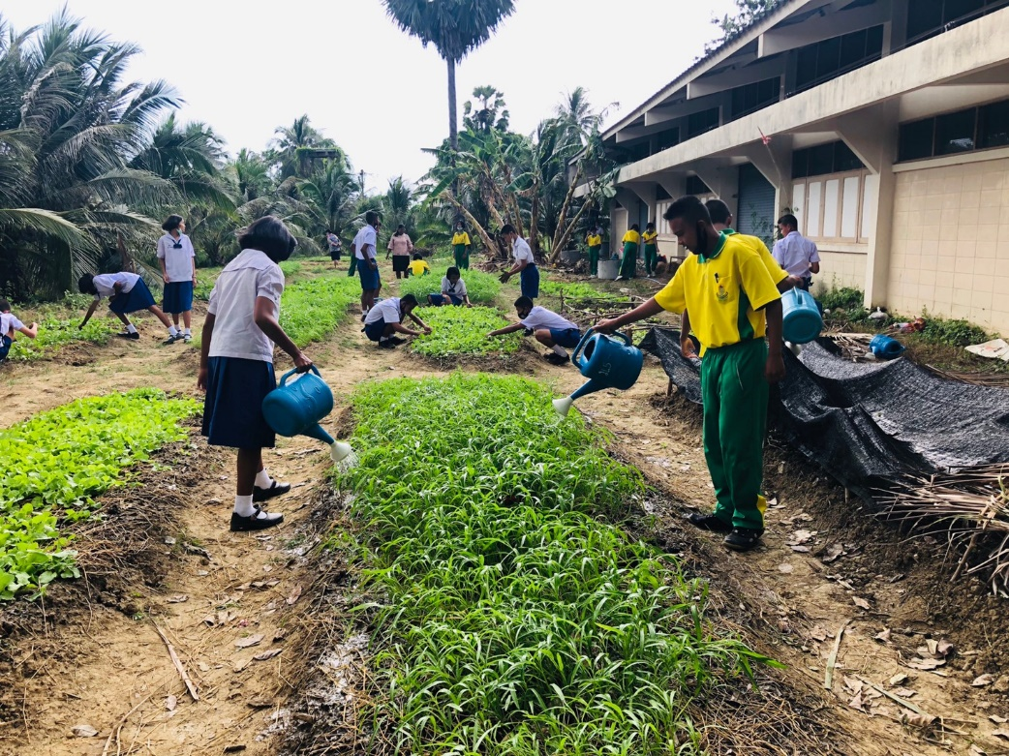
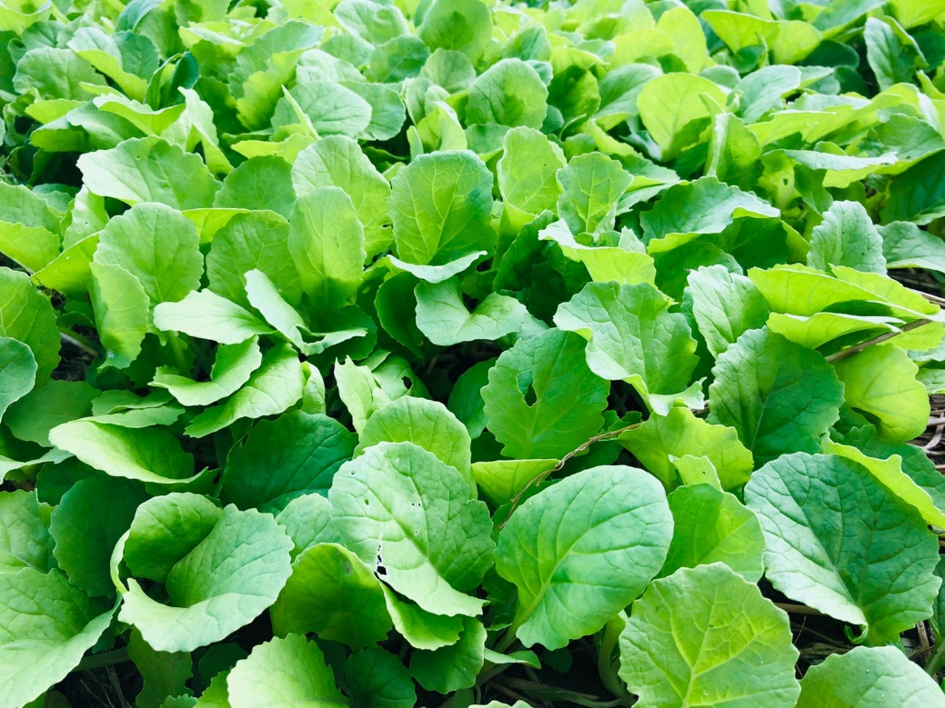
เป้าหมาย
นักเรียนชั้นมัธยมศึกษาปีที่ 3/2 จำนวน 23 คน
ระยะเวลาในการดำเนินงาน
ภาคเรียนที่ 2 ปีการศึกษา 2563

